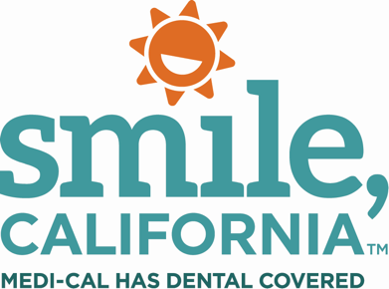

National Children’s Dental Health Month Post Option 2 Social Media Captions:

In English:
Children can show their teeth some love by drinking water instead of sugary drinks to help prevent tooth decay. Along with drinking water, regular dental visits will help children’s teeth be healthy. For children and teens, Medi-Cal covers dental check-ups twice a year, and sometimes more.

To find a Medi-Cal dentist and to view resources on how to keep your children’s teeth healthy for a lifetime, visit SmileCalifornia.org/ncdhm.

Use hashtags: #SmileCalifornia #NationalChildrensDentalHealthMonth

En Español:
Los niños pueden mostrar amor a sus dientes tomando agua en lugar de bebidas azucaradas para ayudar a prevenir las caries. Junto con el agua potable, las visitas regulares al dentista ayudarán a que los dientes de los niños estén saludables. Para niños y adolescentes, Medi-Cal cubre chequeos dentales dos veces al año y, a veces, más.

Para encontrar un dentista de Medi-Cal y ver recursos sobre cómo mantener los dientes de sus niños saludables para toda la vida, visite Sonriecalifornia.org/mnsdi.

Utilice hashtags: #SonrieCalifornia #MesNacionalDeLaSaludDentallnfantil

